2015年下半年舟山市计算机审计中心公开招聘专业技术人员拟聘用人员公示
根据《浙江省事业单位公开招聘人员暂行办法》及《2015年下半年舟山市计算机 审计中心公开招聘专业技术人员公告》(2015年第25号)规定，经过考试、体检、考察等程序，拟聘用董莼为事业单位在编人员，现予公示，公示时 间：2016年1月20日—1月28日（7个工作日）。
在公示期限内，任何单位和个人均可通过来信、来电、来访的形式，向舟山市审计局举报反映。监督电话：0580-2282938。
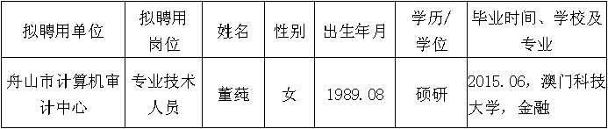
舟山市审计局
2016年1月20日

